假设坐标系采用opencv的坐标系，中心像素可以跟踪的方向有8个，对每个方向制定了方向编号及偏移量，如图1所示。

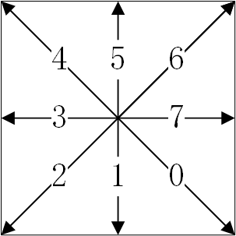

跟踪方法：

1. 默认跟踪方向是0方向。
2. 若跟踪方向的所指向的点是目标点，移动到新的目标点，逆时针旋转90度作为新的跟踪方向；若不是目标点则顺时针旋转45度一直到找到目标点。
3. 如果下一个目标点是起始点则跟踪结束。
4. 该算法满足左手定则。